RIDER TÉCNICO OFICIAL
AFOXÉ OMÕRISÀ ODÉ
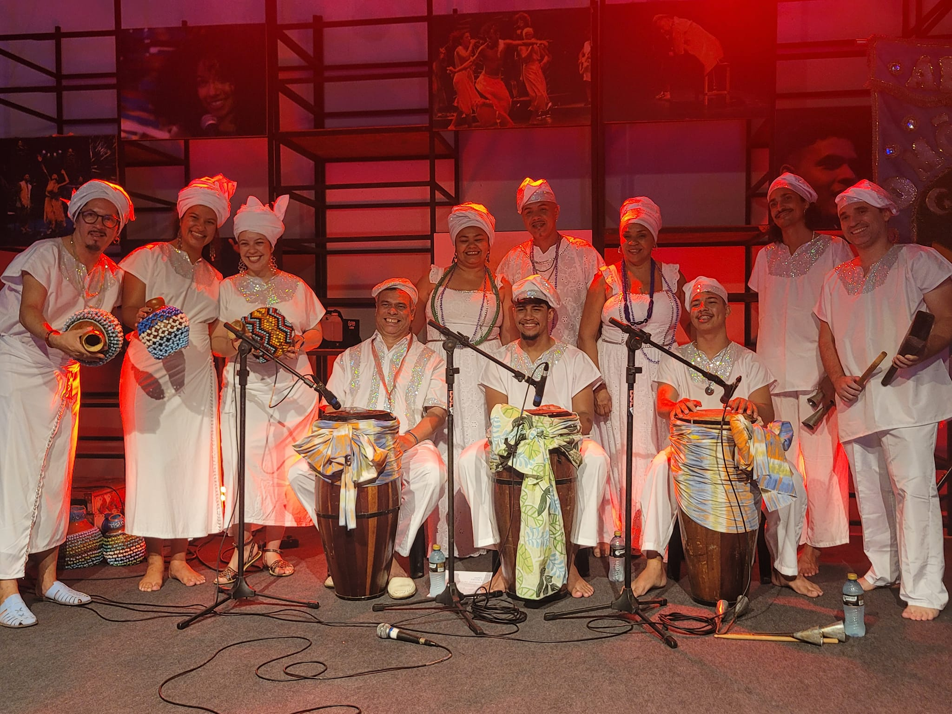

Este documento é parte integrante do contrato firmado entre o CONTRATANTE e o AFOXÉ OMÕRISÀ ODÉ, contendo todas as especificações técnicas necessárias para a realização da apresentação.
Duração da apresentação: 40 a 60 minutos
Repertório: Majoritariamente autoral
Total de integrantes: 15 pessoas
• 10 integrantes no palco
• 05 integrantes na produção e apoio

1. PALCO
Dimensão mínima recomendada:
5m (largura) x 4m (profundidade)
Dimensão ideal:
6m x 5m
Exigências:
- Palco nivelado e firme
- Estrutura segura conforme normas técnicas vigentes
- Cobertura obrigatória em eventos externos
- Disponibilizar o palco com no mínimo 2 horas de antecedência para montagem e passagem de som
2. FORMAÇÃO ARTÍSTICA (10 NO PALCO)

Voz
- 3 Cantores

Percussão Tradicional
- 3 Atabaques
- 2 Agbês
- 2 Agogôs
Os demais integrantes completam a formação artística e organização da apresentação.

3. SONORIZAÇÃO – P.A.
- Sistema compatível com o porte do evento
- Cobertura uniforme do espaço
- Subgraves adequados para reprodução dos atabaques
- Sistema alinhado antes da passagem de som
A apresentação possui forte dinâmica percussiva e vocal coletiva, sendo essencial equilíbrio entre graves e médios.

4. CONSOLE
- Mesa digital ou analógica com mínimo de 12 canais
- Técnico de som presente durante montagem, passagem e apresentação

5. INPUT LIST – AFOXÉ OMÕRISÀ ODÉ
CH 01 – Voz 1 – Microfone dinâmico (SM58 ou similar)
CH 02 – Voz 2 – Microfone dinâmico (SM58 ou similar)
CH 03 – Voz 3 – Microfone dinâmico (SM58 ou similar)
CH 04 – Atabaque 1 – Microfone dinâmico (SM57 ou similar)
CH 05 – Atabaque 2 – Microfone dinâmico (SM57 ou similar)
CH 06 – Atabaque 3 – Microfone dinâmico (SM57 ou similar)
CH 07 – Agbês (2 músicos) – Microfone condensador ou dinâmico
CH 08 – Agogôs (2 músicos) – Microfone dinâmico
Total mínimo de canais: 8

6. PEDESTAIS E SUPORTES
Total de pedestais necessários: 5
- 3 pedestais para os atabaques
- 1 pedestal para os agogôs
- 1 pedestal para os agbês
Observação: Os pedestais são prioritariamente destinados à captação dos instrumentos.

7. MONITOR
- 02 monitores de chão:
• 01 direcionado aos cantores
• 01 direcionado à percussão
- Energia estabilizada
- Réguas AC distribuídas no palco

8. EQUIPE
Total de deslocamento:
- 10 integrantes no palco
- 05 integrantes na produção (coordenação, apoio logístico e organização)
9. CAMARIM (QUANDO APLICÁVEL)
- Água mineral para 15 pessoas
- Lanche para 15 pessoas (sanduíches, salgados ou similar)
- Banheiro próximo ao palco
- Espaço seguro para guarda de instrumentos

10. OBSERVAÇÕES IMPORTANTES
- O grupo trabalha majoritariamente com repertório autoral.
- Priorizar clareza nas vozes e definição dos atabaques.
- Recomenda-se corte de graves (HPF) nos microfones vocais para melhor equilíbrio sonoro.
- Em eventos de maior porte, recomenda-se microfonação individual dos agbês e agogôs para maior definição.
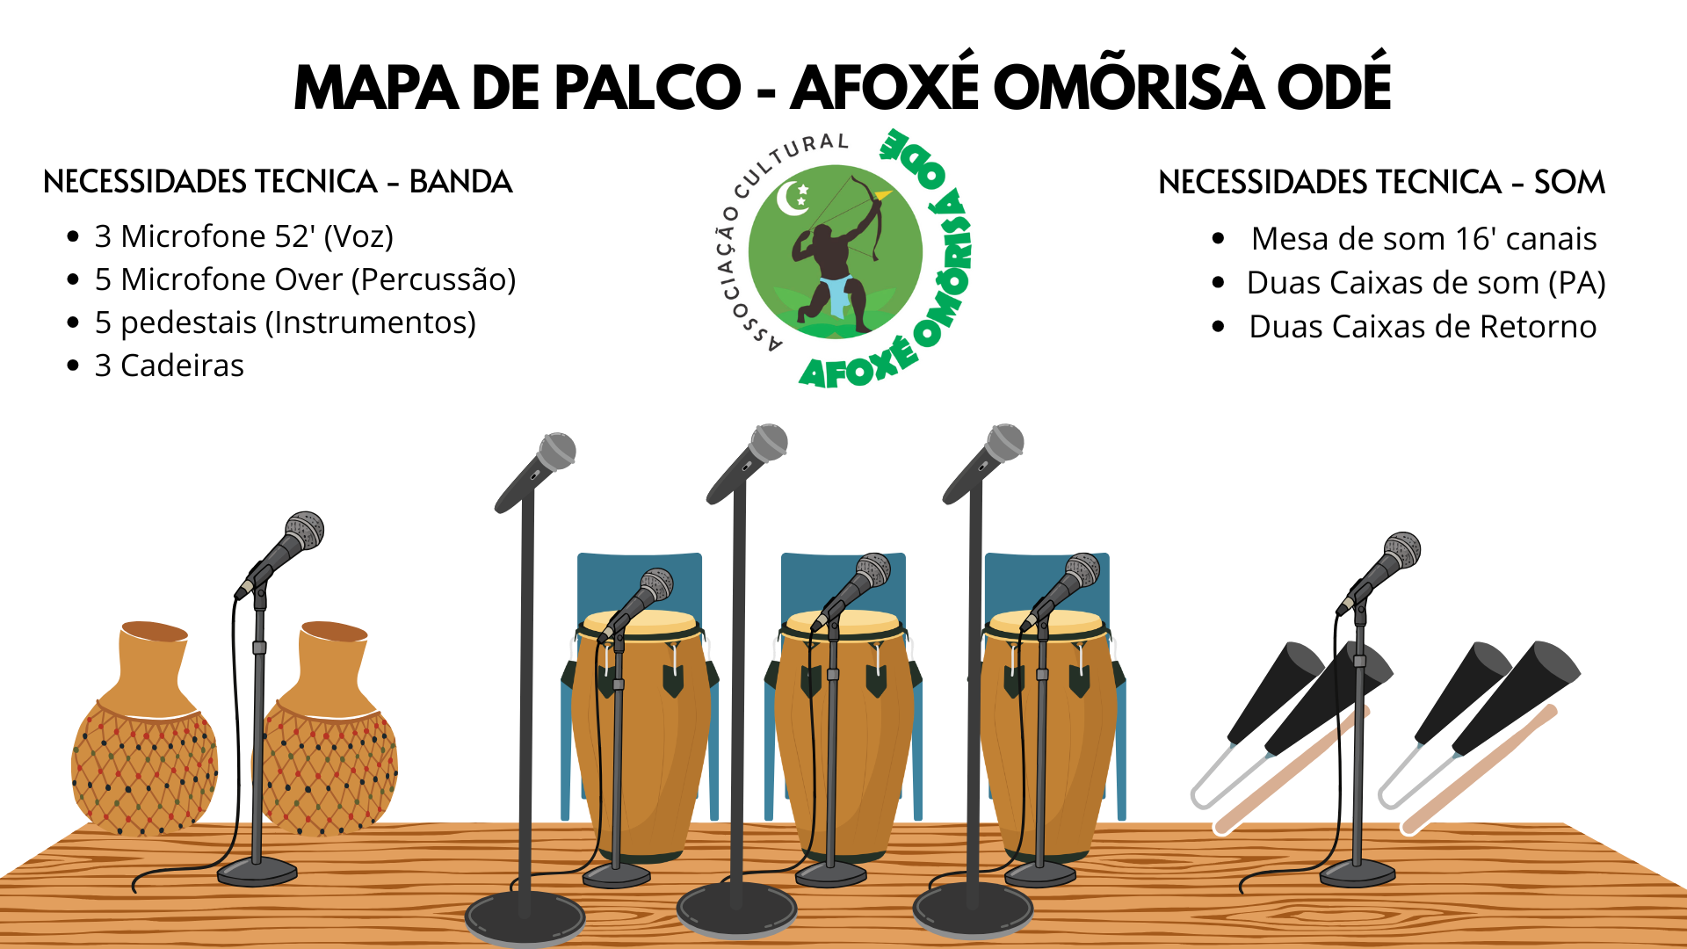
- Qualquer impossibilidade técnica deverá ser comunicada previamente à produção.

